Nom de naissance | ◆ | REGNIER.
Nom d’usage | ◆ | Entrez votre nom d’usage ici.
Prénom | ◆ | SYLVAIN.
Adresse | ◆ | 6 AVENUE MARECHAL NEY 13011 MARSEILLE

Titre professionnel visé
Développeur web et web mobile.
Modalité d’accès :
x☐ | Parcours de formation
☐ | Validation des Acquis de l’Expérience (VAE)

Présentation du dossier
Le dossier professionnel (DP) constitue un élément du système de validation du titre professionnel.
Ce titre est délivré par le Ministère chargé de l’emploi.
Le DP appartient au candidat. Il le conserve, l’actualise durant son parcours et le présente obligatoirement à chaque session d’examen.
Pour rédiger le DP, le candidat peut être aidé par un formateur ou par un accompagnateur VAE.
Il est consulté par le jury au moment de la session d’examen.

Pour prendre sa décision, le jury dispose :
- des résultats de la mise en situation professionnelle complétés, éventuellement, du questionnaire professionnel ou de l’entretien professionnel ou de l’entretien technique ou du questionnement à partir de productions.

- du Dossier Professionnel (DP) dans lequel le candidat a consigné les preuves de sa pratique professionnelle.

- des résultats des évaluations passées en cours de formation lorsque le candidat évalué est issu d’un parcours de formation

- de l’entretien final (dans le cadre de la session titre).

[Arrêté du 22 décembre 2015, relatif aux conditions de délivrance des titres professionnels
du ministère chargé de l’Emploi]

Ce dossier comporte :
- pour chaque activité-type du titre visé, un à trois exemples de pratique professionnelle ;
- un tableau à renseigner si le candidat souhaite porter à la connaissance du jury la détention d’un titre, d’un diplôme, d’un certificat de qualification professionnelle (CQP) ou des attestations de formation ;
- une déclaration sur l’honneur à compléter et à signer ;
- des documents illustrant la pratique professionnelle du candidat (facultatif)
- des annexes, si nécessaire.
Pour compléter ce dossier, le candidat dispose d’un site web en accès libre sur le site.
 | http://travail-emploi.gouv.fr/titres-professionnels

Sommaire
Exemples de pratique professionnelle

Intitulé de l’activité-type n° 1 |  | p. | 5
 | ◆ Création d’une maquette p. | p.
 | ◆ Intitulé de l’exemple n° 2 p. | p.
 | ◆ Intitulé de l’exemple n° 3 p | p.
Intitulé de l’activité-type n° 2 |  | p.
 | ◆ Intitulé de l’exemple n° 1 p. | p.
 | ◆ Intitulé de l’exemple n° 2 p. | p.
 | ◆ Intitulé de l’exemple n° 3 p | p.
Intitulé de l’activité-type n° 3 |  | p.
 | ◆ Intitulé de l’exemple n° 1 p. | p.
 | ◆ Intitulé de l’exemple n° 2 p. | p.
 | ◆ Intitulé de l’exemple n° 3 p | p.
Intitulé de l’activité-type n° 4 |  | p.
 | ◆ Intitulé de l’exemple n° 1 p. | p.
 | ◆ Intitulé de l’exemple n° 2 p. | p.
 | ◆ Intitulé de l’exemple n° 3 p | p.
Titres, diplômes, CQP, attestations de formation (facultatif) |  | p.
Déclaration sur l’honneur |  | p.
Documents illustrant la pratique professionnelle (facultatif) |  | p.
Annexes (Si le RC le prévoit) |  | p.

Exemples de pratique
professionnelle

Activité-type | 1 | Cliquez ici pour entrer l’intitulé de l’activité
Exemple n°1  |  | Développer la partie font-end d’une application web ou web mobile en intégrant les recommandations de sécurité
1. Décrivez les tâches ou opérations que vous avez effectuées, et dans quelles conditions :
Dans le cadre de la formation « Développeur web et web mobile » j’ai créé une maquette pour mon projet personnel VETOTOIL en fonction du cahier des charges.
Pour la réalisation de cette étape il m’a fallu plusieurs étapes :
-Bien prendre en compte les demandes du cahier des charges sur la partie visuelle
-Choix de l’application pour la création des maquettes
-Réalisation de la maquette

I-Analyse du cahier des charges :

VETOTOIL a pour objectif de faciliter la prise de rendez-vous entre professionnels (vétérinaires et toiletteurs) et les particuliers.
Dans une société où tout va vite, attendre au téléphone pour prendre un rendez-vous est totalement dépassé.
Code couleur :
Navbar et Footer :
-en dégrader de pink->purple
Navbar et Footer écriture :
-white
Mot important :
-Purple
Icones :
-Purple
Couleur Générale d’écriture :
-Black
Police d’écriture :
-Roboto

II- Choix de l’application de création des maquettes

Plusieurs applications sont disponibles sur le marché mais je me suis arrêté sur l’application Figma (https://www.figma.com/fr/)
III Réalisation des maquettes.

Avant de commencer, j’ai réalisé un croquis a la main pour me rendre compte du rendu de la page souhaitée.
Ensuite je suis passé à la création de la Wireframe en commençant par le mobile first
Dans un premier temps j’ai fait un header avec une navbar qui restera positionner au top durant la navigation.

Ensuite j’ai élaboré la partie home de la page d’accueil, cela correspond à la page que les utilisateurs verront toujours en premier, donc j’ai pris soins que la page ne soit pas surchargé d’information, mais que des informations importantes y figure.

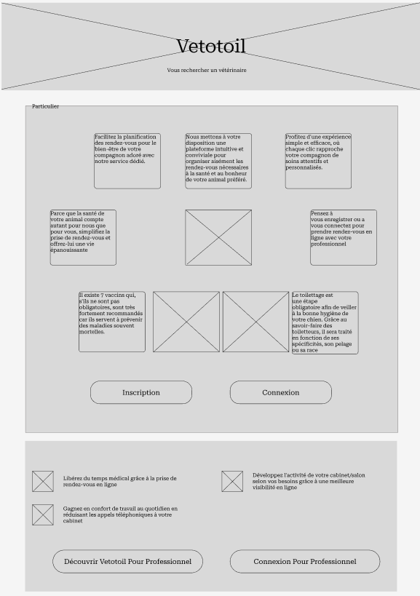

Et pour finir le footer qui est le bas de page qui certes est une partie importante pour retrouver certaine information importante

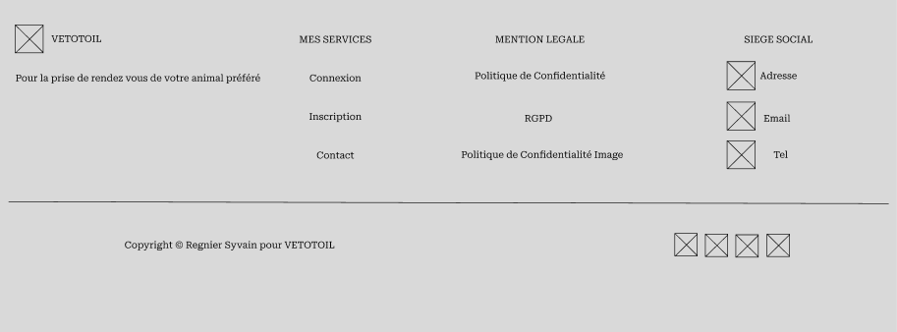

Voici la wireframe complète de la page principale :

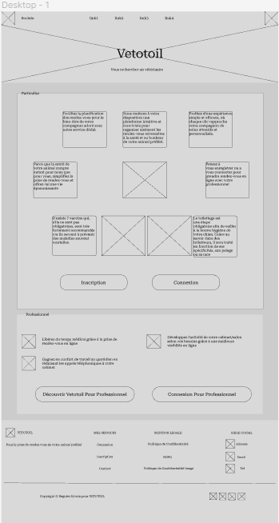

Etant donné que le responsive est tout aussi important voici le wireframe responsive avec le bouton « hamburger »

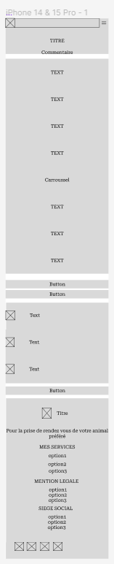
Voici le maquetage visuel de rendu

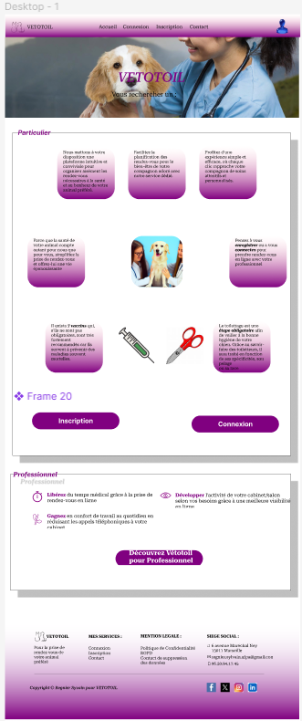

Et la version mobile

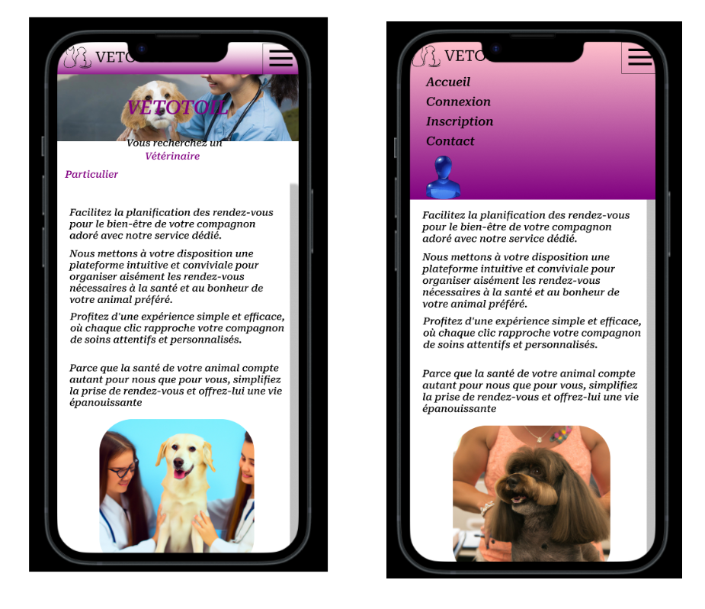

Pour un autre projet du nom MyHomeSpace j’ai réalisé le maquetage ci-joint

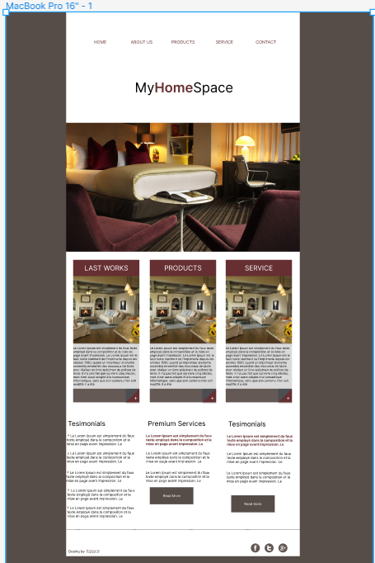
2. Précisez les moyens utilisés :
Pour faire le design des maquettes j’ai utilisé Figma
Croquis papier
Générateur d image Dall-e libre de droit
Cahier des charges pour Vetotoil et l’exercice pour MyhomeSpace
Les polices d’écritures on été trouvé sur le Google Font

3. Avec qui avez-vous travaillé ?
Pour cette activité, j’ai travaillé seul , en effectuant énormément de recherche sur internet pour pouvoir effectuer des interaction entre les par exemple le bouton humburger et le défilement du menu
4. Contexte
Nom de l’entreprise, organisme ou association  |  |  |  | AFPA.
Chantier, atelier, service  |  |  | Formation professionnel.
Période d’exercice     Du : 25/09/2023 au : 01/02/2024
5. Informations complémentaires (facultatif)

Activité-type | 2 | Développer la partie front-end d’une application web ou web mobile en intégrant les recommandation de sécurité
Exemple n° 1  |  | Développement d’une page web dynamique
1. Décrivez les tâches ou opérations que vous avez effectuées, et dans quelles conditions :
Pour le projet Vetotoil,pour simplifier la saisie des utilisateur j’ai utilisé l’api adresse du site de l’état ce qui permet de récupérer l’adresse exact et le code postal.
Dans un premier temps j’ai analysé le fonctionnement de l’api ,il n’y pas besoin de clef api mais il faut au minimum un nombre de caractère supérieur à 4.
Ensuite nous avec la méthod fetch je pointe sur l’url de l’api ou je rajoute les données saisie par l’utilisateur en mettant une limite de 50 résultat à chaque fois
"https://api-adresse.data.gouv.fr/search/?q=" + rue + "&limit=50"
Je récupère le résultat sous forme de json
const adressResult = await response.json();
J’ai mis un écouteur sur le champs text ou l’utilisateur rentre sont adresse pour qu’a chaque nouvelle saisie la liste des résultats soit de plus en plus précis
adresse.addEventListener("input", async (eventInput) => {
nbrLetter = eventInput.target.value.length;
const rue = eventInput.target.value.split(" ").join("+");

await findAdress(rue, nbrLetter);
});

Puis

2. Précisez les moyens utilisés :
3. Avec qui avez-vous travaillé ?
4. Contexte
Nom de l’entreprise, organisme ou association  |  |  |  | Cliquez ici pour taper du texte.
Chantier, atelier, service  |  |  | Cliquez ici pour taper du texte.
Période d’exercice     Du : Cliquez ici au : Cliquez ici
5. Informations complémentaires (facultatif)

Activité-type | 3 | Développer la partie front-end d’une application web ou web mobile en intégrant les recommandation de sécurité
Exemple n° 1  |  | Cliquez ici pour entrer l’intitulé de l’exemple
1. Décrivez les tâches ou opérations que vous avez effectuées, et dans quelles conditions :
2. Précisez les moyens utilisés :
3. Avec qui avez-vous travaillé ?
4. Contexte
Nom de l’entreprise, organisme ou association  |  |  |  | Cliquez ici pour taper du texte.
Chantier, atelier, service  |  |  | Cliquez ici pour taper du texte.
Période d’exercice     Du : Cliquez ici au : Cliquez ici
5. Informations complémentaires (facultatif)

Titres, diplômes, CQP, attestations de formation
(facultatif)

Intitulé | Autorité ou organisme | Date
Cliquez ici. | Cliquez ici pour taper du texte. | Cliquez ici pour sélectionner une date.

Déclaration sur l’honneur

Cliquez ici pour taper du texte.
Je soussigné(e) [prénom et nom] ,
déclare sur l’honneur que les renseignements fournis dans ce dossier sont exacts et que je suis l’auteur(e) des réalisations jointes.

Cliquez ici pour choisir une date
Cliquez ici pour taper du texte.
Fait à le
pour faire valoir ce que de droit.

Signature :

Documents illustrant la pratique professionnelle
(facultatif)

Intitulé
Cliquez ici pour taper du texte.

Annexes
(Si le RC le prévoit)

